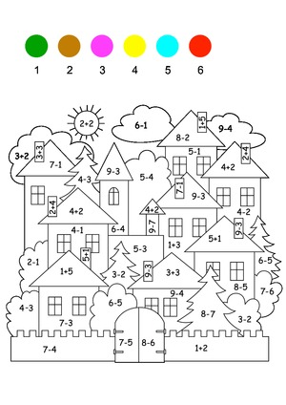Oblicz działania. Wynik obliczenia to dany kolor.